附 件

深圳市社会福利服务指导中心
2025年福利彩票公益金项目信息公开

- 养老护理员职业技能竞赛项目
（一）项目名称：养老护理员职业技能竞赛
（二）预算规模：46.017万元
（三）项目周期：2025年3月31日-2025年12月15日
（四）项目负责人：符先生 联系方式：25839135
（五）支持内容、执行情况：该项目属于老年人福利类，主要用于资助2025年养老护理员职业技能竞赛项目。截至2025年12月31日，养老护理员职业技能竞赛完成支付45.8601万元，执行率为99.66%。
（六）总体情况：完成养老护理员职业技能竞赛相关执行工作，主要包括制定竞赛实施方案、执行方案，策划宣传方案，做好赛制设计、赛程安排、选手成绩结果发布等工作，同时加强赛程赛事宣传，全面提升赛事品质和影响力，进一步助力我市养老服务水平高质量发展。
（七）绩效目标及目标完成情况
数量指标：初赛参赛人数≥200名，实际参赛人数213名。
数量指标：初赛赛前培训天数2天，实际培训2天。
数量指标：决赛赛前培训参训人数50名，实际参训51名。
质量指标：决赛参赛选手成绩合格率≥70%，实际决赛参赛选手成绩合格率为41.18%。
时效指标：竞赛整体执行进度按赛程安排及时完成，实际于9月12日完成。
成本指标：预算成本控制率90%≤n≤100%，实际预算成本控制率为99.66%。
社会效益指标：有效提高我市养老护理员职业技能水平质量，实际通过组织初赛和决赛赛前培训，授予“深圳技术能手”称号、颁发竞赛“一二三等奖”、开展媒体报道以及发放养老护理员高级（三级）职业技能等级证书等多元举措，切实有效提升我市养老护理员的职业技能水平质量。
满意度指标：决赛参赛选手满意度≥90%，实际满意度为90%。
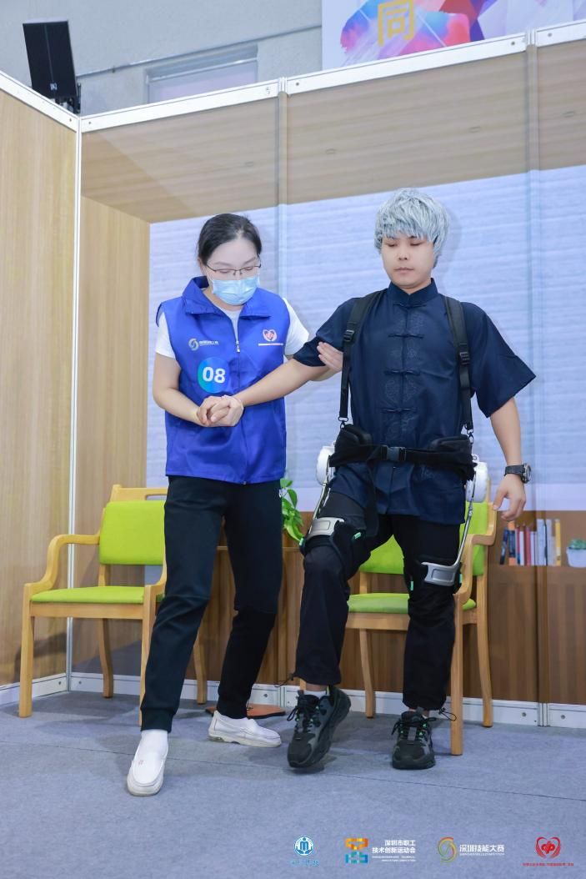

二、乐龄服务项目大赛项目
（一）项目名称：乐龄服务项目大赛
（二）预算规模：104.9万元
（三）项目周期：2025年1月—2025年12月
（四）项目负责人：吴女士 联系方式：25833962
（五）支持内容、执行情况：该项目属于老年人福利类，根据《“十四五”积极应对人口老龄化工程和托育建设实施方案》《深圳经济特区养老服务条例》等文件精神，激发社会活力，引导社会力量成为养老服务事业和产业发展的重要支撑。
主要内容：1.2024年乐龄服务项目大赛评选出的10个乐龄项目，每个项目均获得20万元资助金（2024年、2025年各执行10万元），用于在深圳市落地运营一年，直接受益上万名老人；2.委托第三方专业监测单位对十大乐龄项目进行落地监测与绩效评估。截至2025年12月底，该项目实际执行金额为104.816万元，执行率为99.92%。
（六）总体情况：该项目为福彩公益金专项支出。十大乐龄服务项目已稳定运营满一年，各项服务指标均超额完成。项目累计服务群众近万人，服务总人次达2.7万；同时依托公益金撬动作用，吸纳自筹资金近50万元，有效拓宽资金保障渠道。项目整体口碑良好，服务对象满意度较高，切实帮助老年群体改善身体状态、起到疾病预防的积极作用，社会效益显著。
（七）绩效目标及目标完成情况
数量指标：签约项目数量10个，实际签约项目数量10个；
质量指标：按照预算完成落地运营一年的合格率≥80%，实际完成100%；
时效指标：“十大乐龄项目”完成时间在12月15日前，实际在12月15日前完成；
成本指标：单个项目资助资金标准上限≤20万元，实际单个项目资助资金=20万元；
社会效益指标：一是对老人身体状况的改善程度明显，二是对预防老人疾病的提升程度明显，此两项指标均实现明显提升；
服务对象满意度指标：参加活动的老人或老人家属满意度反馈≥80%，实际≥90%。
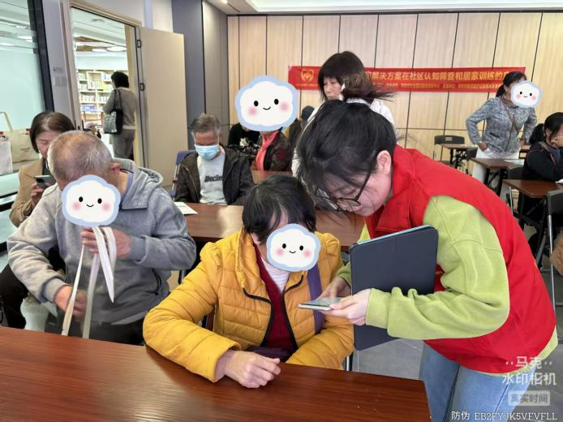

三、深圳智慧养老内容服务项目
（一）项目名称：深圳智慧养老内容服务项目
（二）预算规模：84.5万元
（三）项目周期：2025年6月-2026年6月
（四）项目负责人：符先生 联系方式：25839135
（五）支持内容、执行情况：该项目属于老年人福利类，主要用于资助深圳智慧养老内容服务项目。截至2025年12月31日，深圳智慧养老内容服务项目完成支付75.6万元，执行率为89.47%。
（六）总体情况：该项目完成“深圳老有颐养”微信公众号、“深乐颐年”微信服务号及深圳养老服务网的相关执行工作，包括内容制作、H5宣传页、短视频拍摄、线上线下活动组织、政务服务事项集成、信息资讯展示及安全监测等。通过联动服务号和服务网，推动建设养老服务应用体系，实现养老服务“一网通查”、服务信息“一网展现”、政务服务“一网通办”。
（七）绩效目标及目标完成情况
数量指标：养老服务宣传短视频拍摄4个，实际拍摄7个。
数量指标：养老服务H5宣传设计4次，实际设计8次。
数量指标：养老服务工作动态手机及内容制作数量≥156篇，实际制作236篇。
数量指标：组织7场线上、线下活动，实际组织14场。
质量指标：项目验收通过率100%，实际中期验收100%。
时效指标：项目整体执行进度按合同完成，实际已按照项目合同内容完成对应工作。
社会效益指标：四个政务服务事项的集成率达到100%，实际已集成发放高龄老人补（津）贴、高龄老人津贴资格认证、公办养老机构入住评估轮候申请、老年人家庭适老化改造申请政务服务事项，集成率达到100%。
满意度指标：服务满意度≥90%,实际满意度为97.84%。
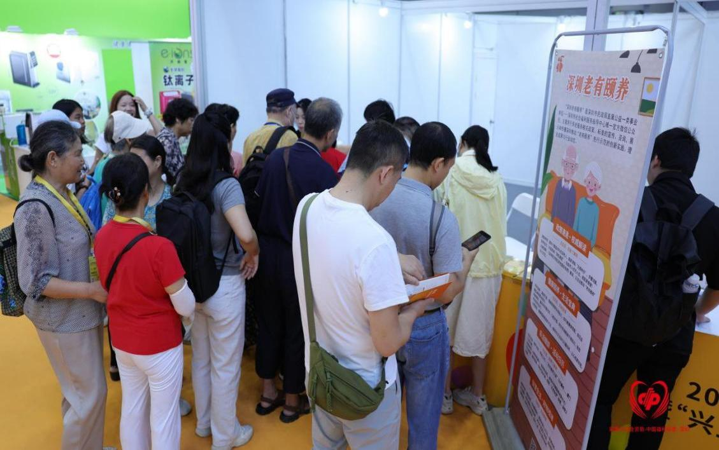

四、养老机构从业人员补贴项目
（一）项目名称：养老机构从业人员补贴
（二）预算规模：37.3万元
（三）项目周期：2025年1月-2025年12月
（四）项目负责人：雷先生 联系方式：25830951
（五）支持内容、执行情况：该项目属于老年人福利类，主要用于向符合补贴要求的两家市级养老机构（市福利中心、市养老护理院）从业人员发放入职补贴和岗位补贴。截至2025年12月31日，市级养老机构从业人员补贴项目完成支付32.85万元，执行率为88.07%。
（六）总体情况：2025年，该项目发放四次市级养老机构从业人员补贴313人次，共计32.85万元，有效提升养老行业吸引力，引导和推动养老护理员提升学历和职业技能水平，持职业技能等级证书人员（含晋级）同比增长了75%，助力养老服务人才队伍建设。
（七）绩效目标及目标完成情况
数量指标：申请补贴人数≥260人次，实际313人次 。
质量指标：发放补贴人数≥260人次，实际313人次 。
时效指标：按时将从业人员补贴发放至申请人的金融社保卡上，实际均按时发放。
成本指标：预算成本控制率大于等于90%并小于等于100%，实际完成值88.07%。
社会效益指标：应发放入职补贴和岗位补贴人员完成率100%，实际完成率100%。
服务对象满意度指标：补贴对象满意度≥90%，实际满意度为100%。
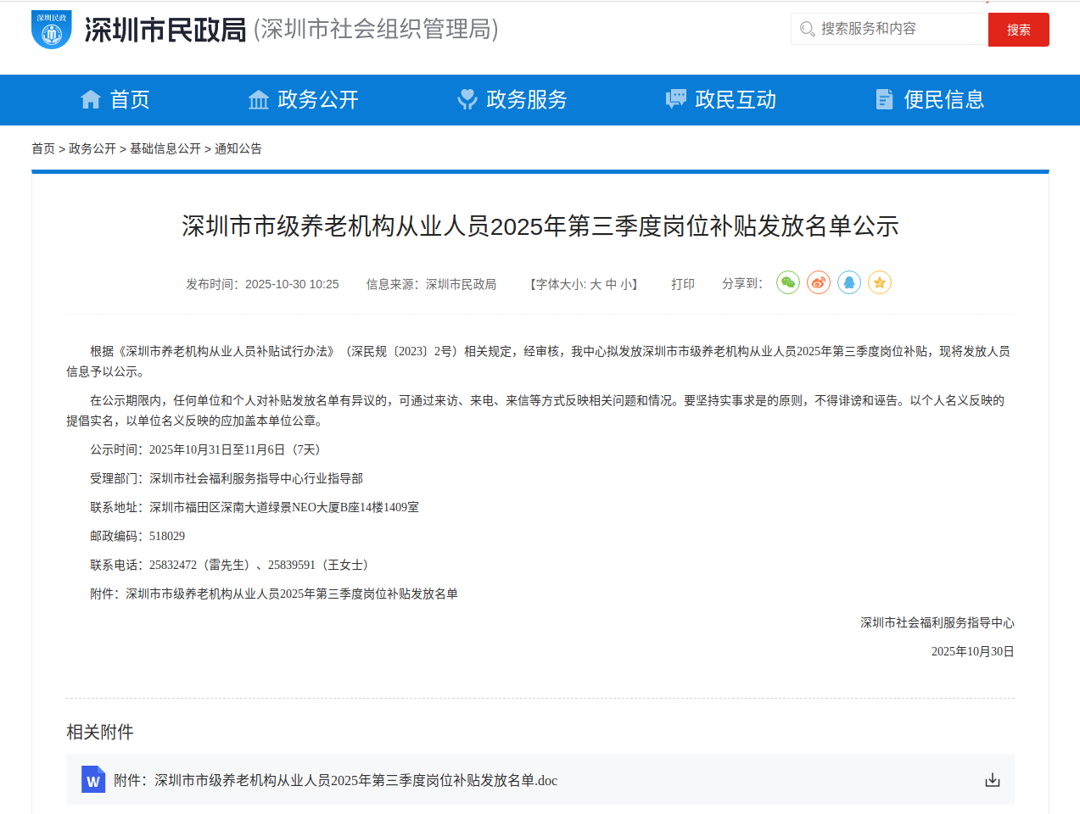
五、儿童福利院食堂新增保鲜库项目
（一）项目名称：儿童福利院食堂新增保鲜库项目
（二）预算规模：18.27万元
（三）项目周期：2025年6月3日—2025年6月23日
（四）项目负责人：刘先生 联系方式：21012290
（五）支持内容、执行情况：该项目属于儿童福利类项目，项目主要内容为儿童院食堂加装保鲜库，以改善食堂食品储藏环境，避免菜品变质和浪费，保障中心儿童及职工饮食安全。
2025年5月，项目经公开招标，确定中标报价为14.3327万元，实际执行金额为14.3327万元，预算执行率为78.45%。
（六）总体情况：为儿童福利院食堂加装保鲜库，以改善食堂食品储藏环境，项目实施至今，中心未发生任何食品安全事故、食品中毒事件，切实保障了中心儿童及在岗职工的日常饮食安全。
（七）绩效目标及目标完成情况
数量指标：加装设备数量8台，实际完成8台。
质量指标：一次性验收合格率≥100%，实际100%。
成本指标：预算成本控制率大于等于90%并小于等于100%，实际成本控制率为78.45%。
时效指标：验收时间2025年9月，实际完成2025年6月。
社会效益指标：保障服务对象和中心职工饮食安全，实际未发生任何食品安全事故、食品中毒事件。
满意度指标：调查中心工作人员满意度≥90%，实际100%。

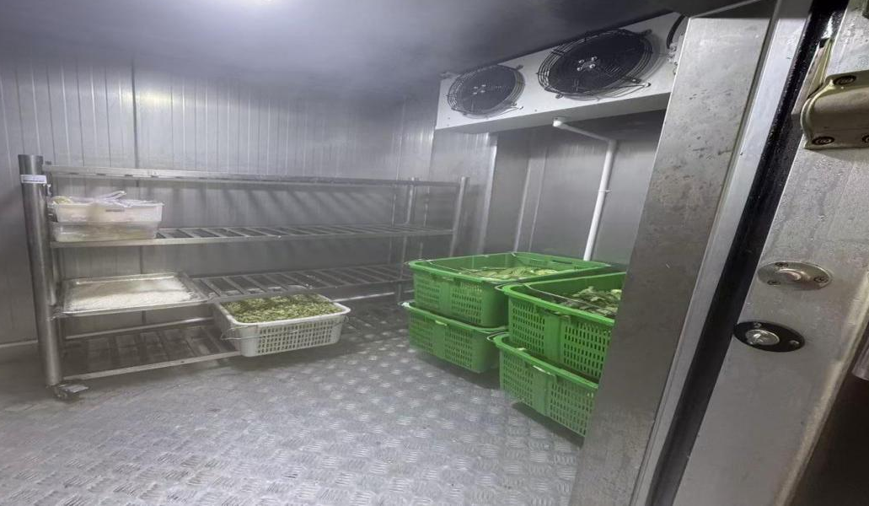

六、深圳市社会福利服务指导中心儿童养教康项目
（一）项目名称：深圳市社会福利服务指导中心儿童养教康项目
（二）预算规模：872.4888万元
（三）项目周期：2025年1月—2025年12月
（四）项目负责人：赵先生 联系方式：21012615
（五）支持内容、执行情况：该项目属于儿童福利类，根据广东省民政厅关于印发《广东省儿童福利机构管理实施细则（试行）》的通知，儿童福利机构应当提供日常生活照料、基本医疗、基本康复、社会工作、安置等服务，依法保障儿童受教育的权利。配备工作人员与儿童的比例应不低于1:1，护理员与儿童的比例应不低于1：2。2025年本项目是76人的劳务费用、管理费用及商业保险等相关费用支出。截至2025年12月底，该项目费用支出872.4888万元，预算执行率为100%。
（六）总体情况：2024年底，儿童福利院养育孤残儿童215名，大多为重病重残儿童，生活自理能力普遍较弱。通过本项目解决为院内未成年人的日常生活照料、医疗、康复、教育等提供服务人员的劳务费用、管理费用及商业保险等相关费用支出。
（七）绩效目标及目标完成情况
数量指标：截至2025年12月31日项目人员数量76人。
质量指标：护理员持证上岗率90.62%。
时效指标：每月均按时支付项目费用。
成本指标：项目服务费标准为118元/人/月，显著低于270元/人/月的政府指导价。
社会效益指标：孤残儿童护理率100%。
满意度指标：项目服务满意度100%。
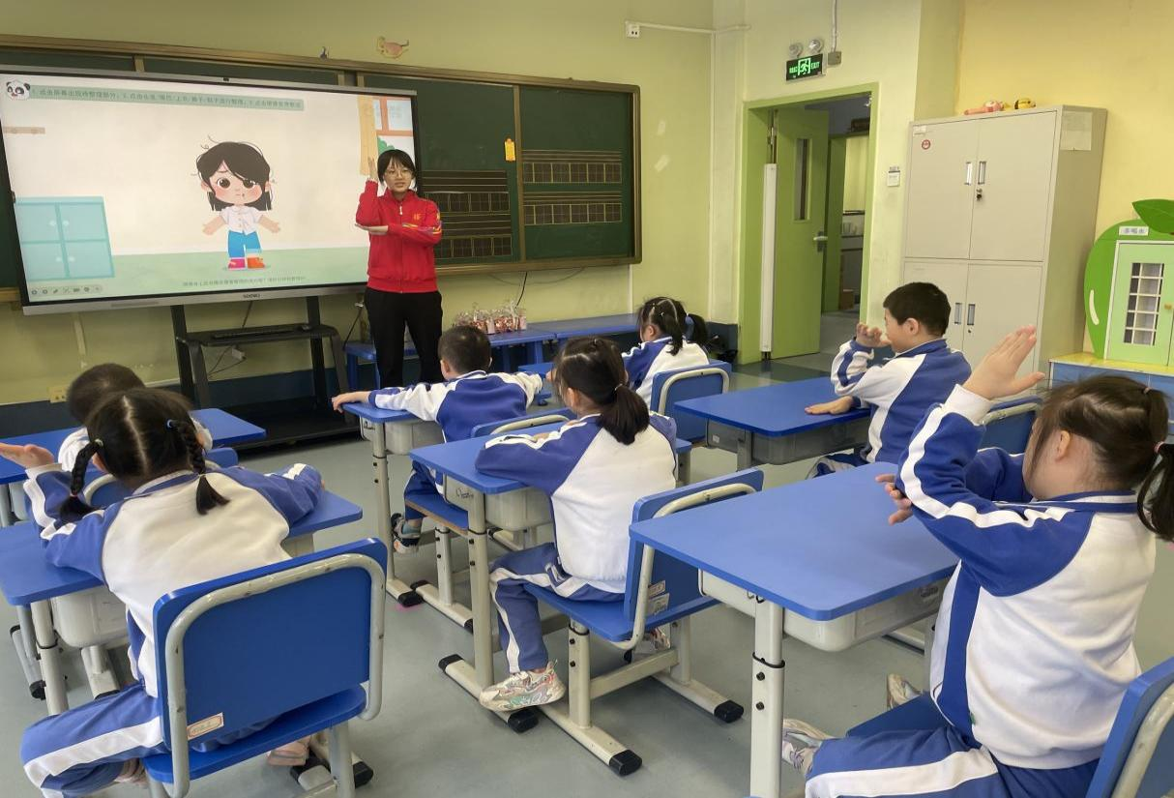

七、深圳市养老护理院财政资助项目
（一）项目名称：深圳市养老护理院财政资助项目
（二）预算规模：860万元
（三）项目周期：2025年1月—2025年12月
（四）项目负责人：李先生 联系方式：0755-61165568
（五）支持内容、执行情况：该项目属于老年人福利类，主要用于院内设施运维改造、日常运维、养老服务配套服务开展等方面，全面夯实机构养老服务基础，全力支撑养老照护服务常态化、标准化开展。截至2025年12月31日，深圳市养老护理院财政资助项目支出860万元，执行率为100%。
（六）总体情况：2025年度，深圳市养老护理院充分用好福利彩票公益金，紧扣养老服务公益发展定位，统筹推进床位供给优化、护理服务提质、运营成本管控、民生兜底保障等各项重点工作。全年各项建设运营任务有序推进、落地见效，床位供给规模超额达成既定规划，护理服务质量、服务响应效率全面达标创优，项目资金使用合规高效、管控到位。机构坚守公益养老初心，持续完善养老服务体系，扎实做好特殊老年群体兜底照料工作，社会效益持续凸显，整体运营秩序平稳有序，年度各项发展建设任务顺利收官，养老服务综合保障能力实现稳步提升。
（七）绩效目标及目标完成情况
数量指标：预计收住床位≥464床，实际收住床位466床。
质量指标：护理服务合格率≥90%，实际护理服务合格率为100%。
时效指标：护理服务及时性积极响应，实际护理服务及时率为100%。
成本指标：预算成本控制率90%≤n≤100%，实际预算成本控制率为100%。
社会效益指标：有效保障市养老护理院得到正常运营，在2025年度，市养老护理院严格对照年度总体目标，扎实推进各项工作落实，有效保障机构稳定健康运营，突出公益属性，切实发挥兜底保障与示范引领作用，各项绩效指标均按计划圆满完成，整体运营成效显著。
满意度指标：服务对象满意度≥90%，实际满意度为97.4%。

